Спецификация графического редактора: диаграмма информационного продукта

Содержание

Спецификация графического редактора: диаграмма информационного продукта 1
Описание 1
Графическая нотация 1
Вершины 2
Дуги 2
Тулы 2
Расположение 2
Действия 2
Элементы 2
Дуги 3
Ограничения текущей версии и идеи развития 3

Описание
Этот редактор предназначен для отображения и редактирования структуры информационного продукта (InfProduct) в формате DRL.
Он работает с файлами DRL, в корне которых расположен элемент DocumentationCore.

Графическая нотация
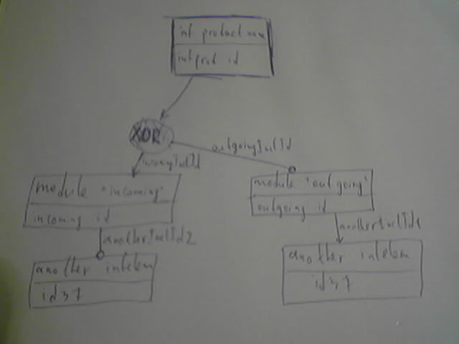
Рисунок 1: пример диаграммы документации информационного продукта

Вершины
InfProduct – в двойной рамке, ровно один на диаграмме.
InfElement – в одинарной рамке
Обе вершины отображают и позволяют редактировать имя и id.
Для типов групп – 2 круглые вершины: незаштрихованная OR и заштрихованная XOR.
Один и тот же элемент InfElement может быть изображён на диаграмме несколько раз – для удобства восприятия. При этом также повторно отображаются и все его зависимости. При редактировании одной из копий обновляются и все остальные.

Рёбра
Дуги, входящие в infelem-ы, соответствуют infelemref и поэтому:
- имеют подпись – id соответствующего infelemref
- бывают optional (с кружком на конце) и mandatory (без кружка)
Дуги, входящие в группы, не имеют подписей или кружков на конце.
Ограничения: в каждую вершину входит ровно 1 ребро.

Тулы
Создание:
- InfElement
- Тулы создания всех остальных элементов, которые появятся на этой схеме
- Connection
- Group creation (?)

Расположение
Элементы могут располагаться пользователем; доступна опция «arrange all» – автоматическое расположение элементов диаграммы.

Действия
Диаграмма инициализируется с помощью визарда: в нём выбирается файл и информационный продукт в файле.
Double-click на любой элемент диаграммы – переход в соответствующее место в текстовом редакторе.

Элементы
Создание InfElement на диаграмме:
- либо с помощью тула – при этом он дописывается в файл к тому элементу, к которому он был присоединён
- либо загрузкой файла DRL из файловой системы
Удаление InfElement приводит только к удалению его с диаграммы, но не из файла. При этом удаляются и ведущие к нему (но не от него!) связи и исчезают с диаграммы вместе с удалённым элементом. Удаление InfProduct из редактора диаграмм невозможно.
Элемент группы InfElemRef создаётся с помощью тула или подгружается. По умолчанию тип группы OR, он может быть изменён в Properties view.
Удаление элемента группы переносит начало рёбер, начинавшихся на нём, на информационный элемент или продукт, которому этот элемент группы принадлежал.

Рёбра
Создание ребра – с помощью тула.
Удаление ребра не имеет других последствий, кроме собственно удаления связи.

Ограничения текущей версии и идеи развития
- Формат файла не соответствует DRL; нет работы с docbook.
- Возможно, при удалении элемента с диаграммы логичнее удалять с неё и всё поддерево.
- Различные расширения файлов для DRL-файлов с различным содержимым: напр. drlp для InfProduct и drle для InfElement.
- Рисовать стрелочку для mandatory соединения, чтобы была понятна направленность.

